В рамках ШШД 30 января проходил философский диспут, который с учащимся 10 а класса проводила педагог- психолог Лупикова А. В. Учащимся была дана возможность проанализировать понятия Свобода, Моральный выбор, Ответственность. В практической части диспут учащиеся, просмотрев видеоролик, смогли проанализировать значение и роль в жизни людей нравственных ценностей и идеалов.

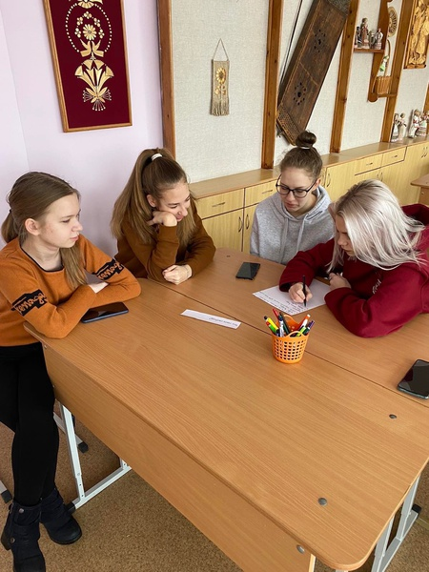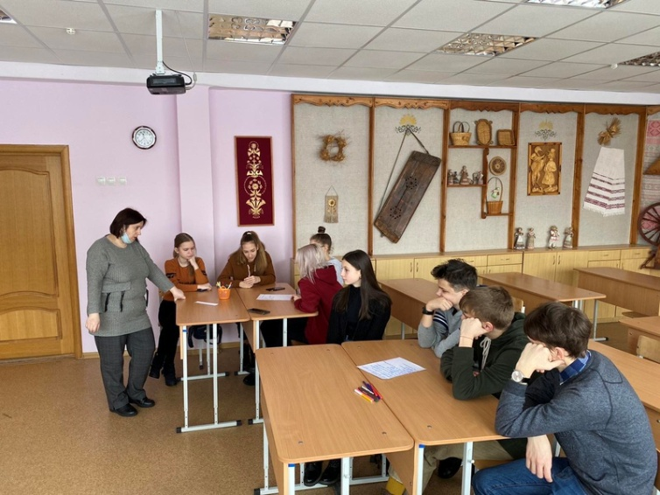

Для учащихся 10 Б класса Малиновская А.М. провела диспут «Безопасный интернет» . Интернет является прекрасным источником для новых знаний, помогает в учебе, занимает досуг. Но в то же время сеть таит в себе много опасностей. Обязательно нужно знать, что могут возникать различные неприятные ситуации и то, как из них лучшим образом выходить. Помните, что безопасность в сети Интернет на 90% зависит от вас!

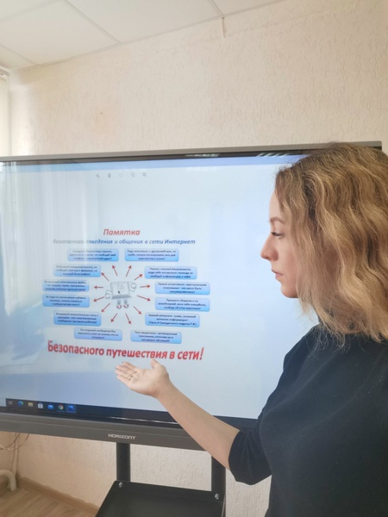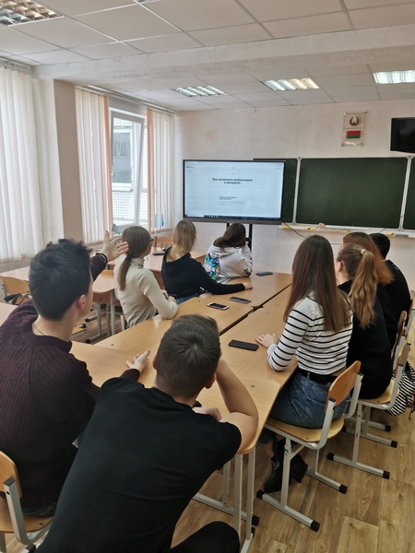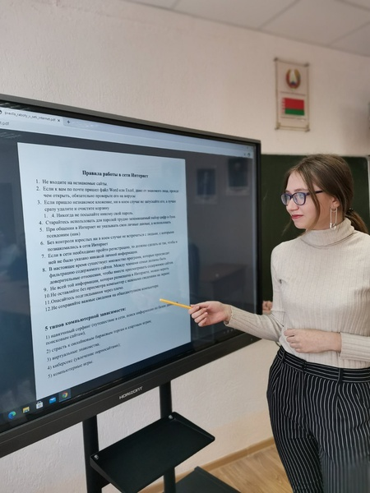

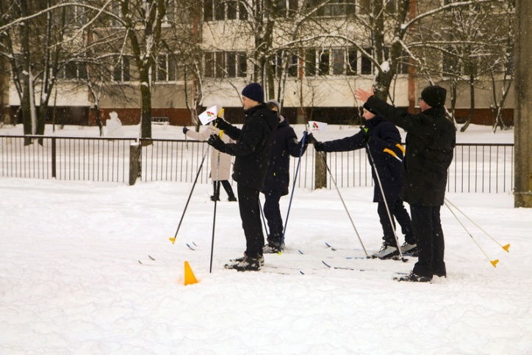На стадионе гимназии учителя физической культуры напомнили   ребятам о соблюдении   правил   безопасности жизни    и   здоровья   в  местах  активного  отдыха  при    использовании  тюбингов,   саней,  лыж и провели спортивные мероприятия. Зимние   виды   спорта и   детские   зимние   забавы  предоставляют   прекрасную   возможность   для закаливания –оздоровления детского организма, «запускают» его  защитные   функции, улучшают сопротивляемость простудным заболеваниям. Замечательная зимняя погода, игры на ловкость, быстроту  и   смекалку,   катание   на   лыжах и   санках  сняли «учебное напряжение»! Прекрасное настроение, спортивный азарт и задор были гарантированы!

